周一 | 周二 | 周三 | 周四 | 周五 | 周六 | 周日
 |  |  |  |  |  | 0531
 |  |  |  |  |  | 0607
 |  |  |  |  |  | 0621
 |  |  |  |  |  | 0628
 |  |  |  |  |  | 0705
 |  |  |  |  |  | 0719
 |  |  |  |  |  | 0726
 |  |  |  |  |  | 0802
 |  |  |  |  |  | 0816
 |  |  |  |  |  | 0830

0531 CSS变量、函数

选择器 {
key：value
}

自定义变量格式：--开头

权重
重要性：important
顺序

Sass：需要编译

前端全站知识点之CSS变量及主题切换讲解
本次课程围绕前端全站知识点展开，重点讲解 CSS 变量定义、使用及通过 JS 实现主题切换功能。
- 学习安排：从 0 到 1 依次学习前端、后端及数据库知识点，不懂的重点讲，以主题方式推进并将代码推到 GitHub。
- CSS 变量概念：类似 LESS 和 Sass，可自定义属性，使网站风格更统一，有全局和局部作用域。
- CSS 变量定义：在:root选择器中定义，变量名以两个横杠开头，后跟值 ，如--BG-color: white; 。
- CSS 变量使用：使用var()函数，在选择器中取值，如html { color: var(--Text-color); } 。
- 主题切换实现思路：
  - 模式设定：设定白天、黑夜两种模式，对应不同颜色变量。
  - 操作方式：通过 JavaScript 操作 HTML 元素的 class，利用 CSS 层叠性切换主题。
  - 具体代码：用document.documentElement表示 HTML 根节点，使用toggle()方法添加或移除类。

CSS函数
Var(--XX, #000000)
Calc(100vw-300px)
Min()
Max()
Clamp(最小值，理想值，最大值)：font-size: clamp(16px, 2vw, 30px);

构建工具（webpack vite）
复用样式：
.baseStyle{
width:
height:
}
.primaryButton{
composes: baseStyle baseStyle1 baseStyle2
color:XXX
}

CSS: Cascading(层叠性) Style Sheets

作业：Classlist的返回，伪数组，使用Array.from转换
课后作业： selector 选择器

CSS基础知识及相关要点讲解
本次课程从基础讲起，对 CSS 变量、函数、模块、概念、框架及性能优化等多方面知识进行了讲解。
- 复习与作业：回顾上节课 SNS 主题页切换相关内容，本次课后作业为研究 classList，包括其返回值、转换数组方法及常用操作。
- CSS 变量与作用域：
  - 变量定义与使用：可在:root（HTML）中定义全局变量，在类中用 var 使用变量，切换主题可通过添加或减少定义变量的类实现。
  - 作用域：变量放在 HTML 里是全局变量，放在特定选择器如 div.card 中是局部变量，遵循就近原则，:root 是伪类，优先级比 HTML 高。
- CSS 写法与选择器：
  - 写法：CSS 只有选择器一种写法，即选择器 {属性名：属性值}。
  - 选择器：对应 HTML 元素，可对应多个元素，一个元素也可能对应多个 CSS，通过优先级确定生效的 CSS。
  - 属性：属性名分为内置（如 color、width 等）和自定义（以两个横杠开头），属性值对应相应的值。
- CSS 函数：
  - var：读取 CSS 变量，可设置第二个默认值，当变量无值时生效。
  - calc：用于计算，如计算页面宽度分配。
  - max/min：分别取最大值和最小值。
  - clamp：有最小值、理想值、最大值三个值，常用于响应式设计，如设置字体大小自适应。
- CSS 模块（CSS model）：
  - 概念：是 CSS 作用域的隔离机制，使 CSS 类只在当前组件或文件生效。
  - 原理：构建工具（Yarn 或 Webpack）读取文件生成唯一类名，返回 style 映射对象，解决类名冲突。
  - 复用样式：使用 composes 关键字复用其他样式，可复用多个，直接在后面空格续写样式名。
- CSS 概念梳理：
  - 全称：Cascading Style Sheets，Cascading 指层叠性，包括权重、重要性、顺序。
  - 样式：包括自定义样式和内置样式。
  - 存储：写在独立的.css 文件，或 style 标签里，浏览器通过 CSS 解析器读取。
  - 继承性：文字相关属性一般可继承，盒子模型相关属性一般不可继承。
- CSS 框架与重置库：
  - 框架：老师将常用 CSS 框架截图发给学生，包括图标库等。
  - 重置库：normalize.css 可去除浏览器默认初始化效果，使用时拷贝保存为文件，在 index.html 的 head 中用 link 引入，需放在 style 样式之前。
- CSS 性能优化：样式有行内样式、style 标签内样式、外部链接样式表三种写法，外部链接样式表虽常用，但增加 HTTP 请求，性能优化方法是关键 CSS 放 style 里，非关键的外部引用。

1. classList 的返回值：DOMTokenList
当你访问一个元素的 element.classList 时，返回的不是普通的 JavaScript 数组，而是一个 DOMTokenList 对象。
- 特性：它是一个只读的、类似数组的对象，表示元素的 class 属性中包含的令牌（token）集合。
- 自带方法：虽然它不是数组，但它自带了便捷的操作方法：
  - add(className) / remove(className)
  - toggle(className)
  - contains(className)
  - replace(old, new)
- 局限性：它没有数组的高阶方法，如 map(), filter(), reduce(), forEach() (注：现代浏览器已支持 forEach，但 map/filter 仍不支持)。
javascript
编辑
const el = document.querySelector('.box');
console.log(el.classList);
// 输出: DOMTokenList ["active", "visible", length: 2, value: "active visible"]

2. 什么是伪数组（Array-like Object）
伪数组（也叫类数组对象）是指拥有数字索引和 length 属性，但没有继承自 Array.prototype 方法的对象。
常见的伪数组
- DOMTokenList (classList)
- NodeList (document.querySelectorAll() 的返回值)
- HTMLCollection (document.getElementsByClassName() 的返回值)
- 函数内部的 arguments 对象
为什么需要转换？
因为伪数组无法直接使用强大的数组方法来处理数据。例如，你想过滤出所有包含特定前缀的类名，或者将类名映射为新的数据结构，就必须先将其转换为真正的数组。

3. 使用 Array.from() 进行转换
Array.from() 是 ES6 引入的方法，专门用于将可迭代对象或类数组对象转换为真正的数组。
基本用法
javascript
编辑
const classList = element.classList;

// ✅ 转换为真数组
const classArray = Array.from(classList);

// 现在可以使用所有数组方法
const activeClasses = classArray.filter(cls => cls.startsWith('is-'));
const upperClasses = classArray.map(cls => cls.toUpperCase());
高级用法：带映射函数
Array.from 接受第二个参数作为 mapFn，可以在转换的同时进行处理，避免创建中间数组：
javascript
编辑
// 转换 + 过滤 一步完成
const result = Array.from(element.classList, cls => {
return cls.includes('--') ? cls : null;
}).filter(Boolean);

⚠️ 其他转换方式对比
表格
方法 | 说明
Array.from(obj) | ✅ 推荐，语义清晰，支持映射函数
[...obj] | ✅ 展开运算符，简洁，要求对象可迭代
Array.prototype.slice.call(obj) | ❌ 旧写法，ES5 时代的兼容方案，不推荐

4. Selector 选择器与 classList 的配合
在实际开发中，classList 很少单独使用，通常与 CSS 选择器配合完成"查找 → 操作"的流程。
常用选择器获取元素
javascript
编辑
// 单个元素
const el = document.querySelector('.nav-item.active');

// 多个元素（返回 NodeList 伪数组）
const items = document.querySelectorAll('.list-item');
实战示例：批量操作类名
javascript
编辑
// 场景：将所有带有 .card 的元素中，含有 .disabled 的类名提取出来并移除

const cards = document.querySelectorAll('.card'); // NodeList (伪数组)

Array.from(cards).forEach(card => {
// card.classList 也是伪数组 (DOMTokenList)
const classes = Array.from(card.classList);

if (classes.includes('disabled')) {
card.classList.remove('disabled');
card.setAttribute('aria-disabled', 'false');
}
});
选择器字符串 vs classList 的区别
表格
维度 | CSS 选择器 (querySelector) | classListAPI
用途 | 查找DOM 元素 | 读写元素的 class 属性
输入 | CSS 语法字符串 (.a.b, #id > .cls) | 具体的类名字符串
返回 | Element / NodeList / null | DOMTokenList
关系 | 先用选择器找到元素 | 再对找到的元素操作 classList
💡 总结要点
- classList 返回 DOMTokenList，是伪数组，自带 add/remove/toggle 但缺少 map/filter。
- 伪数组有 length 和索引，但不是真数组，不能直接调用数组高阶方法。
- Array.from() 是将伪数组转为真数组的最佳实践，支持同时映射。
- 工作流：querySelector 选元素 → Array.from 转 NodeList → 遍历每个元素 → 操作 classList（必要时也用 Array.from 转换以进行复杂判断）。

0621 选择器
基础定位
通配选择器：*{}
标签选择器：p{}
类
Id
属性选择：h1[title=””]{}

关系选择器
后代：.class.class1{}
子代：.class>.class1{}
兄弟：.class~.class1{}
兄弟（强制相邻）：.class+.class1{}

状态选择器
伪类
伪元素
:Focus-visible：只针对键盘的触发
:active：点击后未放手
:visited：访问过

:checked
:disabled
:able
:require
:invalid：不合法的

结构位置类
nth-child
nth-of-type

nth-child
nth-of-type
has is not empty
举例

以下是 CSS 选择器 :nth-child、:nth-of-type、:has()、:not()、:empty 的详细对比与举例说明。
1. :nth-child(n) vs :nth-of-type(n)
这是最容易混淆的两个选择器，核心区别在于计数范围不同。
表格
选择器 | 含义 | 计数范围
:nth-child(n) | 父元素下的第 n 个子元素，且该元素必须匹配指定标签 | 所有子元素（不区分标签）
:nth-of-type(n) | 父元素下同类型标签中的第 n 个 | 仅计算相同标签的元素
HTML 示例结构
html
预览
<div class="container">
<h2>标题</h2> <!-- 第1个子元素, 第1个h2 -->
<p>段落 A</p> <!-- 第2个子元素, 第1个p -->
<p>段落 B</p> <!-- 第3个子元素, 第2个p -->
<span>备注</span> <!-- 第4个子元素, 第1个span -->
<p>段落 C</p> <!-- 第5个子元素, 第3个p -->
</div>
CSS 对比
css
编辑
/* ✅ 选中"段落 B"：它是所有子元素中的第3个，且是<p> */
p:nth-child(3) { color: red; }

/* ❌ 不选中任何元素：第2个子元素是<p>，但第4个子元素是<span>不是<p> */
p:nth-child(4) { color: blue; }

/* ✅ 选中"段落 C"：它是所有<p>中的第3个（忽略h2和span） */
p:nth-of-type(3) { color: green; }

/* ✅ 选中"段落 A"：它是所有<p>中的第1个 */
p:nth-of-type(1) { font-weight: bold; }
💡 记忆口诀：nth-child 先数位置再验标签；nth-of-type 先筛标签再数位置。

2. :has() — 父级/关系选择器
:has() 被称为 CSS 的"父选择器"，它根据子元素或后代元素的状态来选中当前元素。
css
编辑
/* 包含 <img> 的 <a> 标签添加特殊样式 */
a:has(img) {
border: 2px solid gold;
}

/* 含有 .error 子元素的 <form> 变红框 */
form:has(.error) {
border-color: red;
}

/* 后面紧跟着 <p> 的 <h2>（兄弟关系） */
h2:has(+ p) {
margin-bottom: 0;
}

/* 不包含任何 <li> 的 <ul> 隐藏 */
ul:not(:has(li)) {
display: none;
}
⚠️ 兼容性：:has() 在现代浏览器中已广泛支持（Chrome 105+, Firefox 121+, Safari 15.4+），IE 不支持。

3. :not() — 否定伪类
排除匹配的元素，可接受选择器列表（CSS4）。
css
编辑
/* 除了 .active 以外的所有 li */
li:not(.active) {
opacity: 0.5;
}

/* 既不是 <p> 也不是 <span> 的子元素 */
.container > :not(p, span) {
color: gray;
}

/* 没有 href 属性的 <a> */
a:not([href]) {
cursor: default;
text-decoration: none;
}

4. :empty — 空元素选择器
选中没有任何子节点（包括文本节点、注释、空格）的元素。
css
编辑
/* 空的 <p> 显示占位提示 */
p:empty::before {
content: "暂无内容";
color: #999;
}

/* 非空的 <div> 添加内边距 */
div:not(:empty) {
padding: 16px;
}
⚠️ 常见陷阱：<p> </p> 中间有空格/换行就不是 :empty！只有 <p></p> 或 <p/> 才算空。

🎯 综合实战示例
html
预览
<article>
<h2>章节一</h2>
<p>有内容的段落</p>
<p></p> <!-- 空段落 -->
<figure>
<img src="photo.jpg">
<figcaption>图片说明</figcaption>
</figure>
<p>最后一段</p>
</article>
css
编辑
/* 1. article 中包含 figure 时，给 article 加背景 */
article:has(figure) {
background: #fafafa;
}

/* 2. 空段落显示占位符 */
p:empty::before {
content: "[内容为空]";
color: #ccc;
}

/* 3. 除最后一个段落外的所有 p 加底部分隔线 */
p:not(:last-of-type) {
border-bottom: 1px dashed #eee;
}

/* 4. figure 中有 figcaption 时，图片加圆角 */
figure:has(figcaption) img {
border-radius: 8px;
}

/* 5. 第二个同类型段落（即那个空<p>）高亮 */
p:nth-of-type(2) {
outline: 2px dashed orange;
}
速查表
表格
选择器 | 作用对象 | 关键要点
:nth-child(n) | 所有子元素中第n个 + 标签匹配 | 跨标签计数
:nth-of-type(n) | 同标签中第n个 | 同标签计数
:has(selector) | 当前元素（基于后代/兄弟条件） | "父选择器"，可嵌套
:not(selector) | 排除匹配的元素 | 支持逗号分隔多条件
:empty | 无任何子节点的元素 | 空格/换行也算非空

0628选择器
伪元素
改造元素的一部分，不算真实dom一部分，主要目的减少一些无意义的标签

::first-letter：首字母
::first-line：第一行

Inline元素的padding生效，但不会撑开父元素高度，不影响周边排版

总结
音频围绕 CSS 相关知识展开，回顾上节课内容，详细讲解选择器、伪元素、盒子模型、文本流等知识点，引入 flex 布局概念并布置作业，还对下节课进行了安排，内容如下：
- 上节课内容回顾
    - 选择器类型
      - 基础定位选择器：包括通配符、标签、类、ID、属性选择器等。
      - 关系型选择器：如后代选择器（两选择器挨着写）、子代选择器（两选择器用大于号连接）、兄弟选择器（用波浪号或加号）。
      - 状态选择器：包含伪类和伪元素、结构位选择器等。

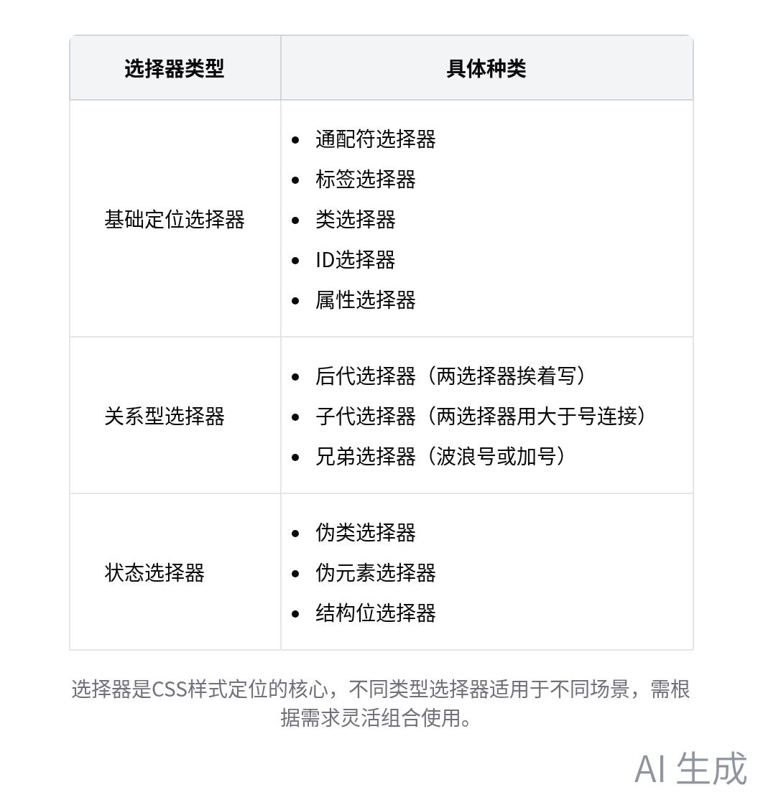

  - 课后作业情况
    - 作业完成情况：课后作业要求做 test 等选择器相关内容，学员仅看了用法和举例。
    - 选择器讲解：重点讲解 has 选择器，它是一种父级条件选择器，能根据子元素状态确定父元素状态，通过输入框聚焦改变父元素样式的例子说明其联动效果；ins 是选择性合并，等价于将多个元素并列书写；not 是排除，empty 针对无内容的元素，使用时要注意无换行和空格。
- 伪元素讲解
  - 伪元素定义与作用
    - 定义：伪元素是 CSS 参与元素的一种方式，主要改造元素内容部分。
    - 作用：减少无意义标签，避免页面卡顿，参与和改造元素的 content 部分。
  - 常见伪元素
    - before 和 after：与 content 合作，为元素增加内容，但不算真实节点。
    - first - letter 和 first - line：分别表示首字母和第一行，first - line 能自适应浏览器变动。
- CSS 基础知识问答
  - 盒子模型
    - 模型类型：分为 W3C 标准模型和怪异模型。
    - 区别：标准模型宽度和高度不包括 margin 和 border；怪异模型包括 padding 和 border。
  - 元素显示类型
    - 类型分类：主要有 block（块级元素）和 inline（行内元素）。
    - 区别：行内元素可放在一排，宽高由内容决定，上下 padding 和 margin 不生效，但视觉上撑开；块级元素占一整行。
  - 文本流
    - 概念：文本流是从左到右、从上到下的流体，水平方向由 text - align 控制。
    - 对齐方式：默认文字按基线（baseline）对齐，可通过 vertical - align 改变对齐方式，该属性写在子元素中。
    - 应用：图片属于 inline 元素，可通过修改其 vertical - align 实现与其他元素的垂直居中。
- flex 布局讲解
  - 布局理解与作业
    - 布局理解：flex 布局是元素在某个方向上的排布方式。
    - 作业布置：要求学员复刻包含 5 个 div 和 1 个 h2 的布局，写出 5 个圆的样式，并使用 flex 布局实现内容的水平和垂直居中。
  - flex 布局核心概念
    - 主轴和辅轴：主轴默认水平，辅轴默认垂直，可通过 flex - direction 改变。
    - 控制属性：justify - content 控制主轴，align - items 控制辅轴。
- 其他交流与后续安排
  - 后续课程安排
    - 课程时间：下节课于下周日进行。
    - 课程难度：若学员觉得内容简单，可完整讲解后跳过，老师会根据学员情况调整难度。
    - 预习要求：学员需提前预习 flex 相关内容或完成作业。

0705 flex
flex-direction — 主轴方向
flex-wrap — 换行策略

justify-content — 主轴对齐
: start, end, center, space-around, space-between, space-evenly
align-items — 交叉轴对齐（单行）
: start, center, stretch(当子项本身有高度,start和stretch一样，无高度stretch再拉伸)
align-content — 多行交叉轴对齐
: 控制辅轴方向上多行的对齐，值和Justify-content一样

Order: 默认0，类似index，不改变dom结构，只改变显示顺序，设置在子元素上

Flex: 1 (grow、shrink：1，basis: 0)
Flex: 2 (grow: 2、shrink：1，basis: 0)
flex 属性的默认值是 0 1 auto

/* flex: grow shrink basis */
.item { flex: 1; } /* = flex: 1 1 0% → 等分剩余空间 */
.item { flex: auto; } /* = flex: 1 1 auto → 可伸缩+内容宽度 */
.item { flex: none; } /* = flex: 0 0 auto → 固定不伸缩 */
.item { flex: 0 0 200px; }/* 固定200px，不伸缩 */

Flex-grow: 分配剩余空间，先减去固定宽度，再按比例分配剩余宽度
Flex-shrink: （不换行时）空间不足，先计算不足的空间宽度，再按比例分配减少
Flex-basis: 优先级比width高
flex-basis — 基准尺寸
.item { flex-basis: auto; } /* 默认，按内容/width计算 */
.item { flex-basis: 200px; } /* 以200px为基准分配空间 */
.item { flex-basis: 0; } /* 忽略内容宽度，纯按比例分配 */

Align-self: 设置在子元素上，改变单个子元素的交叉轴方向对齐

Grid

0719 grid
默认是stretch，设置了align-self和justify-self后发生了改变，让元素缩回到了内容的宽度，而不是父元素设置的grid-template-columns
父元素：
grid-template-columns: repeat(3, 1fr);//三列等宽
grid-template-rows: 100px 200px;
grid-auto-rows: 100px 200px; //一直按照100px、200px的高度规律重复
justify-content、align-items：类似flex，行、列布局
子元素：
align-self、justify-self：单个子元素布局
grid-column：2/3;//布局位置从第二条网格线到第三条网格线（三列有四条网格线）
grid-row同理

0726 Auto-fit、Auto-fill
500宽度，gap10，3个元素，minmax最小列宽100px

Auto-fit
100*3+20=320，（500-320）/3=60，100+60=160
先占据已有空间，将多余空间进行分配

Auto-fill
最多四列，先占据已有空间430，然后空余70/4，100+70/4

Position：
默认：Static对于top不会生效
Relative不会脱离文档流，修改top原本的位置还在占位
Absolute会脱离文档流，是相较于所有的最近的非static进行定位而不是relative
Fixed会脱离文档流，是相对于视口的定位
Sticky类似于fixed和relative结合

absolute垂直居中：top:50%, transform:translate(-50%, -50%)

auto-fill，auto-fit
动效：
不换行，

0802 动画
Animation+@keyframes
Transform, transition

Transition：如何变化，属性|持续时间|效果|延迟时间
效果：
ease 开始慢 → 中间快 → 结束慢 默认情况
linear 匀速
ease-in 先慢后快
ease-out 先快后慢
ease-in-out 开始慢 → 中间快 → 结束慢
step-end 跳跃型，不像上述平滑v

伪元素必需content，position相当于元素的子元素

Transform不触发重排(reflow) ，布局层未发生变化，只影响视觉层

作业
Transform的值
伪类伪元素

translate() translate(tx, ty) 平移。ty 省略时等于 tx
translateX() translateX(t) 仅水平平移
translateY() translateY(t) 仅垂直平移
scale() scale(sx, sy) 缩放。sy 省略时等于 sx（等比缩放）
scaleX() scaleX(s) 仅水平缩放
scaleY() scaleY(s) 仅垂直缩放
rotate() rotate(angle) 绕 Z 轴旋转（2D 平面内旋转）
skew() skew(ax, ay) 倾斜。ay 省略时为 0
skewX() skewX(angle) 仅水平倾斜
skewY() skewY(angle) 仅垂直倾斜
matrix() matrix(a,b,c,d,e,f) 以上所有 2D 变换的矩阵合并形式
translate3d() translate3d(tx, ty, tz) 三轴平移
translateZ() translateZ(tz) 仅 Z 轴平移
scale3d() scale3d(sx, sy, sz) 三轴缩放
scaleZ() scaleZ(s) 仅 Z 轴缩放
rotate3d() rotate3d(x, y, z, angle) 绕任意向量 (x,y,z) 旋转
rotateX() rotateX(angle) 绕 X 轴旋转
rotateY() rotateY(angle) 绕 Y 轴旋转
rotateZ() rotateZ(angle) 绕 Z 轴旋转（等价于 rotate()）
perspective() perspective(length) 设置透视距离（仅作为 transform 值时作用于当前元素）
matrix3d() matrix3d(16个值) 以上所有 3D 变换的 4×4 矩阵合并形式

0816 响应式
响应式前提：Meta的属性 name="viewport"
@media针对样式的语法结构，
@media XXX and (css语法)：@media screen and (max-width:640px)
新写法：@media (640px <= width <= 768px) { }

Orientation：屏幕方向

断点参考：https://tailwindcss.com/docs/responsive-design

Web优先方式：默认pc端样式
Mobile优先方式：默认移动端样式

